

**INADIMPLÊNCIA DE PERMISSIONÁRIOS / CONCESSIONÁRIOS**

**4ª VERSÃO**

**DEPARTAMENTO FINANCEIRO**

**SUMÁRIO**

1 do OBJETIVO 2

2 da ÁREA DE APLICAÇÃO 2

3 das definições 2

3.1 das siglas 2

3.2 DOS CONCEITOS 2

3.3 DO PAGAMENTO 3

3.4 DOS PROCEDIMENTOS FORMAIS 3

3.5 DAS RESPONSABILIDADES DA SECOB 3

4 da descrição de procedimentos 4

4.1 PARA A VERIFICAÇÃO E INTERDIÇÃO DO PERMISSIONÁRIO/CONCESSIONÁRIO INADIMPLENTE 4

4.2 PARA A REGULARIZAÇÃO DA INADIMPLÊNCIA 5

4.3 PARA AGENDAMENTO DE DÉBITOS 6

4.4 PARA A CELEBRAÇÃO DE ACORDOS DE PAGAMENTO 7

4.5 PARA CANCELAMENTO DO TPRU/CCRU 9

5 das disposições gerais 10

ANEXO I - TERMO DE COMPROMISSO – OM-T-008 11

ANEXO II – TERMO DE INTERDIÇÃO – OM-T-112 12

ANEXO III - CARTA DE NEGOCIAÇÃO DE DÉBITO – OM-C-191 13

ANEXO IV - INSTRUMENTO PARTICULAR DE CONFISSÃO DE DÍVIDA E PARCELAMENTO DE DÉBITO – OM-I-035 - FRENTE 14

ANEXO IV - INSTRUMENTO PARTICULAR DE CONFISSÃO DE DÍVIDA E PARCELAMENTO DE DÉBITO - OM-I-035 - VERSO 15

ANEXO V – NOTIFICAÇÃO DE CANCELAMENTO DE CCRU POR INADIMPLÊNCIA DA REMUNERAÇÃO MENSAL – OM-N-019 16

A diretoria executiva da CEAGESP (Companhia de Entrepostos e Armazéns Gerais de São Paulo), no uso de suas atribuições estatutárias e regulamentares, resolve:

# do OBJETIVO

Disciplinar ações para o tratamento da inadimplência de permissionários/concessionários, visando a sua redução e/ou eliminação, bem como definir as regras e critérios para o parcelamento de débitos e, consequentemente, o saneamento do saldo devedor.

# da ÁREA DE APLICAÇÃO

Esta norma se aplica ao Departamento Financeiro, ao Departamento Jurídico, ao Departamento de Entreposto da Capital, ao Departamento de Entrepostos do Interior e ao Departamento de Armazenagem.

# das definições

## das siglas

* + 1. CADESP (Cadastro de Contribuintes de ICMS do Estado de São Paulo);
    2. CCRU (Contrato de Concessão Remunerada de Uso);
    3. CNPJ (Cadastro Nacional de Pessoa Jurídica);
    4. DEFIN (Departamento Financeiro);
    5. DEINT (Departamento de Entrepostos do Interior);
    6. DEJUR (Departamento Jurídico);
    7. DEPAR (Departamento de Armazenagem);
    8. DEPEC (Departamento de Entreposto da Capital);
    9. DIAFI (Diretoria Administrativa e Financeira);
    10. DIOPE (Diretoria Técnica e Operacional);
    11. ETSP (Entreposto Terminal de São Paulo);
    12. EPSP (Entreposto de Pescados de de São Paulo);
    13. JUCESP (Junta Comercial do Estado de São Paulo);
    14. SAEXE (Seção de Atendimento e Expediente do ETSP);
    15. SECME (Seção de Controle de Mercado);
    16. SECOB (Seção de Contas a Receber e Cobrança);
    17. SEGOP (Seção de Gestão das Portarias);
    18. TPRU (Termo de Permissão Remunerada de Uso).

## DOS CONCEITOS

1. **Permissionário ou Concessionário:** é todo aquele que possui ou venha a possuir um TPRU/CCRU e que foi autorizado a efetuar vendas de produtos ou prestar serviços nas áreas administradas pela CEAGESP.
2. **Permissão Remunerada de Uso ou Concessão Remunerada de Uso:** é concedida para comerciantes, inclusive S.A., produtores, cooperativas atuantes nas vendas atacadistas e varejistas e/ou armazenamento de produtos hortícolas, prestadores de serviços diversos e outras atividades exercidas no âmbito ou sob gestão da CEAGESP.
3. **Inadimplente:** será considerado todo e qualquer permissionário/concessionário regular que ocupe boxes, módulos, salas, bancas ou qualquer área a ele atribuída, **que não efetuar o pagamento de suas obrigações** referentes à remuneração de ocupação, rateio de despesas e eventuais acréscimos relativos à multa e juros **a partir do 1º (primeiro) dia útil após o vencimento**.

## DO PAGAMENTO

1. O pagamento relativo ao faturamento das permissões/concessões de uso e rateios que incidirem sobre as áreas do ETSP, das Unidades de Entrepostos do Interior, Armazenadoras e Pescados/Frigoríficos, deverá ser efetuado até a data do vencimento indicada no boleto por meio de cobrança bancária.
2. O não pagamento das permissões/concessões de uso e rateios até a data de vencimento ocasionará a cobrança de multa por atraso de pagamento de 2% (dois por cento) sobre o valor do débito e juros de mora de 2% (dois por cento) ao mês ou fração.
3. Em casos excepcionais, a multa e os juros poderão ser reduzidos mediante autorização da DIAFI.
4. Observando o item 2 desta seção, qualquer outra composição sobre encargos financeiros cobrados por atraso no pagamento que não esteja estabelecida na presente norma será deliberada em reunião da diretoria executiva, por meio de PRD, conforme procedimentos descritos na *Norma NP-AD-030 - PRD - Elaboração e Encaminhamento.*
5. O pagamento relativo ao faturamento das permissões/concessões de uso, acordos de parcelamento e despesas incidentes sobre as áreas, efetuado por meio de cheque desprovido de fundos ou outro motivo que cause a sua devolução, será considerado título não pago e contará prazo para interdição da área.
6. Na condição acima, a quitação do débito deverá ser comprovada junto à SECOB.

## DOS PROCEDIMENTOS FORMAIS

As comunicações junto ao permissionário/concessionário inadimplente serão formalizadas por meio dos documentos abaixo, específicos para cada etapa do processo de regularização do débito, podendo ser acrescidos outros documentos julgados necessários:

* + 1. Termo de Compromisso para agendamento de pagamentos – OM-T-008 (ver anexo I);
    2. Termo de Interdição – OM-T-112 (ver anexo II);
    3. Carta de Negociação de Débito - OM-C-191 (ver anexo III);
    4. Instrumento Particular de Confissão de Dívida e Parcelamento de Débito - OM-I-035 (ver anexo IV – frente e verso);
    5. CI de Cancelamento de TPRU/CCRU.

## DAS RESPONSABILIDADES DA SECOB

1. Coordenar as cobranças dos permissionários/concessionários inadimplentes visando a regularização dos débitos, cujos procedimentos são regulamentados pela presente norma, acompanhar os prazos fixados junto aos permissionários/concessionários e zelar pelo cumprimento do acordo de parcelamento celebrado entre as partes.
2. Equacionar as situações de permissionários/concessionários com registro de cheques devolvidos, dando providências para a substituição por boletos bancários.
3. Enviar relatório mensal dos trabalhos desenvolvidos e do acompanhamento dos processos de cancelamentos ao DEJUR, no qual deverão constar a razão social da empresa, a localização no mercado e as providências adotadas, para controle dos processos que estão em análise e os que possuem ação judicial.

# da descrição de procedimentos

## PARA A VERIFICAÇÃO E INTERDIÇÃO DO PERMISSIONÁRIO/CONCESSIONÁRIO INADIMPLENTE

1. A verificação da inadimplência do permissionário/concessionário se dará a partir do 1º dia do vencimento do boleto, conforme prazo informado nesse documento, e será realizada pela SECOB por meio da relação dos boletos bancários com prazo de vencimento expirado.
2. No boleto relativo ao faturamento das permissões/concessões de uso e rateios deverá constar a seguinte mensagem: “Caso o pagamento não seja efetuado até o dia 20, a área estará sujeita à interdição”.
3. Constatada a inadimplência, a partir de 15 (quinze) dias corridos após o vencimento, a SECOB deverá emitir o Termo de Interdição em nome do permissionário/concessionário inadimplente.
4. O Termo de Interdição deverá, obrigatoriamente, conter o local para comparecimento do permissionário/concessionário ou de seu representante legal no local indicado, a partir da data de ciência, sob pena de ser considerado revel.
5. O Termo de Interdição deverá ser formalizado pela SECOB em 2 (duas) vias, as quais serão assinadas pela chefia da SECOB e pela gerência do DEFIN, após isso, encaminhadas conforme abaixo, para a entrega do documento ao permissionário/concessionário inadimplente e a efetiva interdição da área:
   1. à SECME, em se tratando de permissionários/concessionários do ETSP; e
   2. ao EPSP, em se tratando de permissionários/concessionários do Pescado.
6. Em ambos os casos o Termo de Interdição deverá ser entregue mediante protocolo junto ao permissionário/concessionário inadimplente ou seu representante legal com a aposição da data e assinatura legível de modo a identificar o recebedor em 1 (uma) via do documento, sendo que:
   1. 1 (uma) via assinada deverá retornar à SECOB;
   2. 1 (uma) via ficará com o permissionário/concessionário.
7. Na ausência ou recusa do recebimento do documento pelo permissionário/concessionário inadimplente ou representante legal, o Termo de Interdição deverá ser datado e assinado por 2 (dois) funcionários da CEAGESP, presentes no ato, fazendo-se constar no verso do aviso a seguinte informação: “PERMISSIONÁRIO/CONCESSIONÁRIO AUSENTE OU RECUSOU-SE A RECEBER - AVISO ENTREGUE NA PRESENÇA DE TESTEMUNHAS”.
8. Em se tratando de Entrepostos e Armazéns do Interior, a SECOB enviará mensalmente às Unidades, ao DEINT e ao DEPAR, por meio de correio eletrônico, a relação de permissionários/concessionários inadimplentes para as providências pertinentes à regularização do débito.
9. No caso acima, e com base no relatório de permissionários/concessionários inadimplentes, a Unidade deverá, a partir de 10 (dez) dias corridos após o vencimento, adotar as providências para a interdição da área.
10. Caberá ao gerente da Unidade/chefe regional dar cumprimento aos procedimentos decorrentes da regularização dos débitos apontados pela SECOB e, ao DEINT e ao DEPAR, acompanhar as providências da Unidade para o saneamento dos débitos.
11. Em se tratando do ETSP, constatada a inadimplência, a partir de 15 (quinze) dias corridos após o vencimento, o permissionário/concessionário inadimplente ficará proibido de realizar qualquer operação de compra, venda e recebimento de produtos no local, cuja fiscalização será de responsabilidade da SECME, SEGOP, EPSP, SESEG, com base na relação de Controle Interno de Devedores da CEAGESP, encaminhada diariamente pela SECOB.
12. As ocorrências verificadas durante o cumprimento da interdição que fogem da alçada do DEPEC, DEINT ou DEPAR deverão ser, imediatamente, comunicadas à DIOPE para as providências que couberem, bem como ao DEFIN para conhecimento.
13. Tendo em vista que no DEPAR ocorre a permissão/concessão de toda a Unidade para permissionário/concessionário único, e muitas vezes em municípios onde não tem funcionário(s), casos excepcionais e devidamente justificados, com prazo superior a 15 (quinze) dias corridos após o vencimento, poderão ser deliberados por mais 15 (quinze) dias pela DIOPE, antes de ocorrer a interdição.

## PARA A REGULARIZAÇÃO DA INADIMPLÊNCIA

1. O permissionário/concessionário interditado deverá entrar em contato com a SECOB ou Unidade de Entrepostos/Armazéns/Frigoríficas, para negociar o débito, conforme procedimentos estabelecidos na seção 4.3 e 4.4 abaixo.
2. A partir da Interdição, a regularização do débito deverá ser atestada com a apresentação de uma cópia do comprovante de pagamento do boleto bancário na SECOB ou Unidade.
3. O permissionário/concessionário que não comprovar a regularização do débito até às 16:00h, permanecerá interditado.
4. O nome do permissionário/concessionário inadimplente somente será retirado do Controle Interno de Devedores da CEAGESP após a comprovação do pagamento, conforme itens 2 e 3 acima, ou mediante a negociação do débito junto à SECOB, conforme item 1 acima.
5. A não quitação ou negociação do débito junto à SECOB, motivará a continuidade da interdição por até 30 (trinta) dias.
6. Após 30 (trinta) dias de interdição, a SECOB emitirá a solicitação ao DEPEC, para formalização do cancelamento da área atribuída.
7. Em se tratando das Unidades de Entrepostos, Armazéns ou Frigoríficas, caberá ao gerente/chefe regional dar cumprimento aos procedimentos e determinações acima, bem como informar à DIOPE e ao DEFIN/SECOB, por meio do DEINT ou do DEPAR, via relatório mensal, sobre o acompanhamento da inadimplência na Unidade e as providências adotadas.

## PARA AGENDAMENTO DE DÉBITOS

1. A SECOB e as Unidades de Entrepostos, Armazéns e Frigoríficas poderão agendar até o dia 20 (vinte) de cada mês o pagamento de débitos de permissionários/concessionários por meio da celebração do Termo de Compromisso, no qual será obrigatória a assinatura do responsável pela empresa ou de seu representante legal.
2. As solicitações para agendamento serão aceitas via correio eletrônico ou presencial.
3. A SECOB poderá celebrar o Termo de Compromisso para o débito, desde que a data para pagamento não ultrapasse o prazo máximo de 30 (trinta) dias do vencimento do TPRU/CCRU.
4. Em se tratando de Unidades de Entrepostos, Armazéns e Frigoríficas, o permissionário/concessionário poderá solicitar a celebração do Termo de Compromisso para o débito junto à gerência da respectiva Unidade, desde que a data para pagamento não ultrapasse o prazo máximo de 30 (trinta) dias do vencimento do TPRU/CCRU.
5. Após os prazos acima, o agendamento somente será celebrado mediante Carta de Negociação de Débito na SECOB ou na Unidade, devendo ser utilizado o formulário Carta de Negociação de Débito.
6. A Carta de Negociação de Débito será, excepcionalmente, formalizada junto à SECOB ou à Unidade e deverá estar instruída com o histórico do permissionário/concessionário. Uma vez formalizado, esse documento deverá seguir para autorização da gerência do DEFIN.
7. Em se tratando de permissionários/concessionários das Unidades de Entrepostos e Armazéns, além do histórico do permissionário/concessionário, o gerente da Unidade deverá constar a justificativa para o agendamento de débito ou não e encaminhar tais documentos ao DEINT ou ao DEPAR para conhecimento, análise e validação, com posterior envio ao DEFIN/SECOB.
8. Não será permitida a celebração do Termo de Compromisso após o dia 20 do mês.
9. Somente dentro do prazo de agendamento e, desde que não hajam débitos anteriores para o CNPJ do mesmo permissionário/concessionário, será celebrado agendamento englobando o total dos débitos em aberto da empresa.
10. O não cumprimento do pagamento nas datas estabelecidas no Termo de Compromisso motivará a imediata interdição da área.
11. Em caso de descumprimento de um Termo de Compromisso, fica proibido o reagendamento do mesmo débito e um novo agendamento para o próximo boleto.
12. Não será permitida a celebração de Termo de Compromisso para débitos de parcelamento.
13. O pagamento dos débitos relativos aos contratos específicos para as permissões/concessões remuneradas de uso firmados nas Unidades Armazenadoras poderá ser agendado junto à gerência da Unidade, observadas as cláusulas contratuais pertinentes ao assunto.

## PARA A CELEBRAÇÃO DE ACORDOS DE PAGAMENTO

1. O DEFIN, por meio da SECOB, poderá celebrar acordos de parcelamento referentes aos débitos de TPRU/CCRU, compreendendo o valor principal, a multa, os juros, bem como as taxas e emolumentos existentes.
2. Em casos excepcionais, os juros e multa poderão ser reduzidos com a aprovação da DIAFI, mediante justificativa do DEFIN.
3. O acordo para parcelamento do débito existente deverá ser solicitado pelo permissionário/concessionário, ou seu representante legal, por meio da Carta de Negociação de Débito, contendo as informações pertinentes e juntamente com os seguintes documentos:
   1. se empresa, Ficha Atualizada da JUCESP, RG (Registro Geral), CPF (Cadastro de Pessoas Físicas) ou CNH (Carteira Nacional de Habilitação) e comprovante de residência do solicitante;
   2. se produtor rural que possui CNPJ, CADESP completo, Cadastro Nacional de Pessoa Jurídica, RG, CPF ou CNH e comprovante de residência do solicitante;
   3. se produtor rural que não possui CNPJ, Ficha de Inscrição de Produtor Rural do Estado em que produz, RG, CPF ou CNH e comprovante de residência do solicitante.
4. Caso a solicitação seja efetuada pelo representante legal, este deverá apresentar a respectiva procuração com firma reconhecida com poderes de representação da empresa.
5. No caso de deferimento do acordo, o DEFIN registrará na Carta de Negociação de Débito a autorização para prosseguimento retornando-a à SECOB para a formalização do acordo de parcelamento. Na ocorrência de indeferimento, este será comunicado ao permissionário/concessionário que deverá providenciar a regularização do débito de acordo com o determinado pela gerência do DEFIN.
6. Em se tratando de permissionários/concessionários das Unidades de Entrepostos e Armazéns, além do histórico do permissionário/concessionário, o gerente da Unidade deverá constar a justificativa para o acordo de pagamento ou não e encaminhar tais documentos ao DEINT ou ao DEPAR para conhecimento, análise e validação, com posterior envio ao DEFIN/SECOB.
7. Fica proibida a formalização de qualquer tipo de acordo diretamente nas Unidades.
8. De posse da autorização do DEFIN, a SECOB emitirá 3 (três) vias do Instrumento Particular de Confissão de Dívida e Parcelamento de Débito para a celebração do acordo de parcelamento e recolherá as assinaturas do permissionário/concessionário, que deverá coincidir com a assinatura do documento com foto apresentado do devedor solidário; de 2 (duas) testemunhas representantes da SECOB; da gerência do DEFIN; e da Diretoria Administrativa e Financeira, encaminhando-as, conforme abaixo:
   1. uma via ao permissionário/concessionário;
   2. uma via ao DEPEC/SECME ou EPSP; e
   3. uma via ficará no arquivo da SECOB.
9. Em se tratando de Unidades de Entrepostos, Armazéns ou Frigoríficas, a SECOB deverá emitir o Instrumento Particular de Confissão de Dívida e Parcelamento de Débito, e encaminhar à Unidade para recolhimento da assinatura do permissionário/concessionário, do devedor solidário e de 2 (duas) testemunhas representantes da Unidade e retornar à SECOB, para recolher ainda, as assinaturas da Diretoria Administrativa e Financeira e da gerência do DEFIN, devolvendo à Unidade 2 (duas) vias assinadas, ficando com uma das vias.
10. A Unidade procederá, conforme abaixo:
    1. uma via deverá permanecer no prontuário do permissionário/concessionário;
    2. uma via deverá ser entregue ao permissionário/concessionário.
11. Fica determinado que o limite de parcelamento **será de até 8 (oito) parcelas.**
12. Em casos excepcionais a SECOB poderá formalizar acordos de parcelamento de débito em número maior do indicado acima, mediante justificativa do DEFIN e aprovação da DIAFI.
13. O vencimento da primeira parcela do acordo, após a formalização do instrumento, dar-se-á da seguinte forma:
    1. atendimento presencial (ETSP): em 3 dias corridos;
    2. Unidades: em 10 dias corridos;
    3. as demais parcelas terão intervalo de, no máximo, 30 (trinta) dias entre elas.
14. Um prazo maior para pagamento da primeira parcela será aceito pela SECOB, excepcionalmente, mediante autorização da DIAFI.
15. A SECOB procederá com os registros no sistema de administração financeira e acompanhará o pagamento das parcelas. Em se tratando de permissionários/concessionários das Unidades de Entrepostos, Armazéns e Frigoríficas, o DEINT ou o DEPAR acompanhará o pagamento das parcelas juntamente com a Unidade.
16. O **não pagamento de qualquer parcela** do acordo firmado motivará a interdição imediata da área atribuída, e caso o débito seja executado judicialmente, acarretará o vencimento antecipado das parcelas restantes.
17. Um novo acordo de parcelamento somente será permitido para o mesmo permissionário/concessionário após a quitação do parcelamento anterior e autorização do DEFIN.
18. A solicitação para um novo acordo de parcelamento deverá vir acompanhada de relatório com justificativa do pedido, ficando a critério do DEFIN a redução do número de parcelas, tendo em vista o(s) acordo(s) firmado(s) anteriormente.
19. Fica vedado o reparcelamento do débito inicial.
20. A SECOB deverá expurgar os juros das parcelas a vencer quando verificar o interesse do permissionário/concessionário em efetuar a quitação antecipada do parcelamento.
21. Os casos excepcionais deverão ser encaminhados à diretoria da CEAGESP para deliberação mediante justificativa do devedor e parecer do departamento competente.
22. A SECOB poderá celebrar acordos de parcelamento para os débitos relativos aos contratos específicos firmados para as permissões/concessões de uso nas Unidades Armazenadoras, por meio dos prazos e procedimentos estabelecidos acima.

## PARA CANCELAMENTO DO TPRU/CCRU

1. O processo de cancelamento do TPRU/CCRU de um permissionário/concessionário inadimplente será iniciado por solicitação formal do DEFIN/SECOB, mediante Comunicação Interna.
2. O DEFIN/SECOB providenciará a entrega da Comunicação Internapara cancelamento de TPRU/CCRU ao DEPEC, para as providências operacionais e administrativas decorrentes do cancelamento.
3. Caberá ao DEPEC dar provimento ao processo de cancelamento do contrato de TPRU/CCRU, ressaltando que, em se tratando de cancelamento do CCRU deverão ser observados os procedimentos previstos na NG-008 – Regulamento de Licitações e Contratos, e retornar a Comunicação Internadevidamente instruída à SECOB, em 5 (cinco) dias úteis contados a partir do recebimento da mesma, sob pena de responsabilidade administrativa.

3.1 Antecedendo o cancelamento do TPRU/CCRU, se durante este prazo administrativo, 5 (cinco) dias úteis, o permissionário/concessionário quitar a dívida, o gerente do DEPEC poderá manter a referida área ativa no sistema, devolvendo a CI à SECOB com a regularização.

1. Caberá à SAEXE consumar o cancelamento do contrato de TPRU/CCRU efetuando os registros que se fizerem necessários, ressaltando que, em se tratando de cancelamento do CCRU deve ser emitida a Notificação de Cancelamento do CCRU – OM-N-019 (ver anexo V), a qual deverá conter as assinaturas do diretor-presidente e do diretor da área gestora, observando-se ainda os procedimentos previstos na NG-008 – Regulamento de Licitações e Contratos.
2. Retornado o processo de cancelamento da área juntamente com o prontuário do permissionário/concessionário, a SECOB deverá providenciar os registros e encaminhamentos necessários à cobrança administrativa e/ou judicial, cujos procedimentos são regulamentados pela *Norma NP-FN-008 – Procedimentos para PECLD e Baixa*.
3. Caso não conste no prontuário a via assinada de TPRU/CCRU, a área operacional deverá declarar por escrito a impossibilidade de anexar tais documentos.
4. Em se tratando de permissionários/concessionários das Unidades de Entrepostos do Interior, Armazéns e Frigoríficas, o cancelamento de TPRU/CCRU deverá ser formalizado pela Unidade, por meio de Comunicação Internadirigida ao DEINT ou ao DEPAR para os registros pertinentes, conforme item 3 acima, e encaminhamento ao DEFIN para as providências administrativas, ressaltando que, em se tratando de cancelamento do CCRU deve ser emitida a Notificação de Cancelamento do CCRU – OM-N-019 (ver anexo V), a qual deverá conter as assinaturas do diretor-presidente e do diretor da área gestora, observando-se ainda os procedimentos previstos na NG-008 – Regulamento de Licitações e Contratos.

# das disposições gerais

1. Fica proibida a negociação de débitos extrajudiciais (agendamentos e parcelamentos) por outras áreas que não sejam a SECOB ou as Unidades do Interior de Entrepostagem, Armazenagem e Frigoríficas, e de débitos em ações judiciais pelo DEJUR.
2. Todos os pagamentos de TPRU/CCRU, rateios, taxas, juros, multas e parcelas de acordos somente poderão ser efetuados em rede bancária, mediante boleto próprio fornecido pelo DEFIN/SECOB, ficando proibido a qualquer funcionário da CEAGESP receber qualquer tipo de pagamento ou dar quitação de débitos relativos aos permissionários/concessionários.
3. O funcionário que, de forma direta ou indireta, frustrar o cumprimento da presente norma ou que agir com o claro objetivo de receber benefícios, para si ou para outrem, ficará incurso nas penas previstas nas normas internas, no Regulamento de Pessoal e na CLT (Consolidação das Leis do Trabalho), além da responsabilidade civil e penal.
4. Caberá ao DEJUR dirimir as dúvidas sobre os acordos e ações judiciais promovidas pelos permissionários/concessionários.
5. Esta norma entrará em vigor em 90 (noventa) dias após a sua aprovação, revogando-se todas as disposições em contrário.

# ANEXO I - TERMO DE COMPROMISSO – OM-T-008

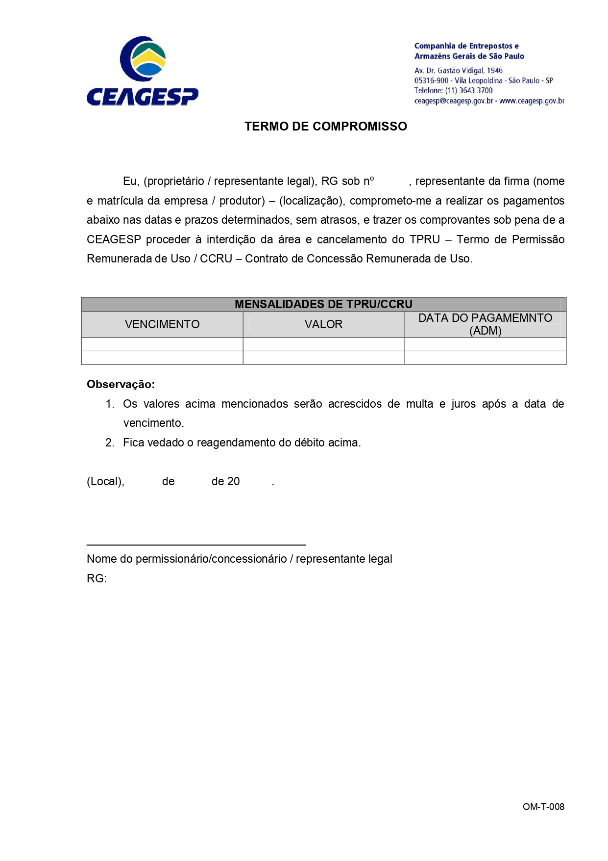

# ANEXO II – TERMO DE INTERDIÇÃO – OM-T-112

## 

# ANEXO III - CARTA DE NEGOCIAÇÃO DE DÉBITO – OM-C-191

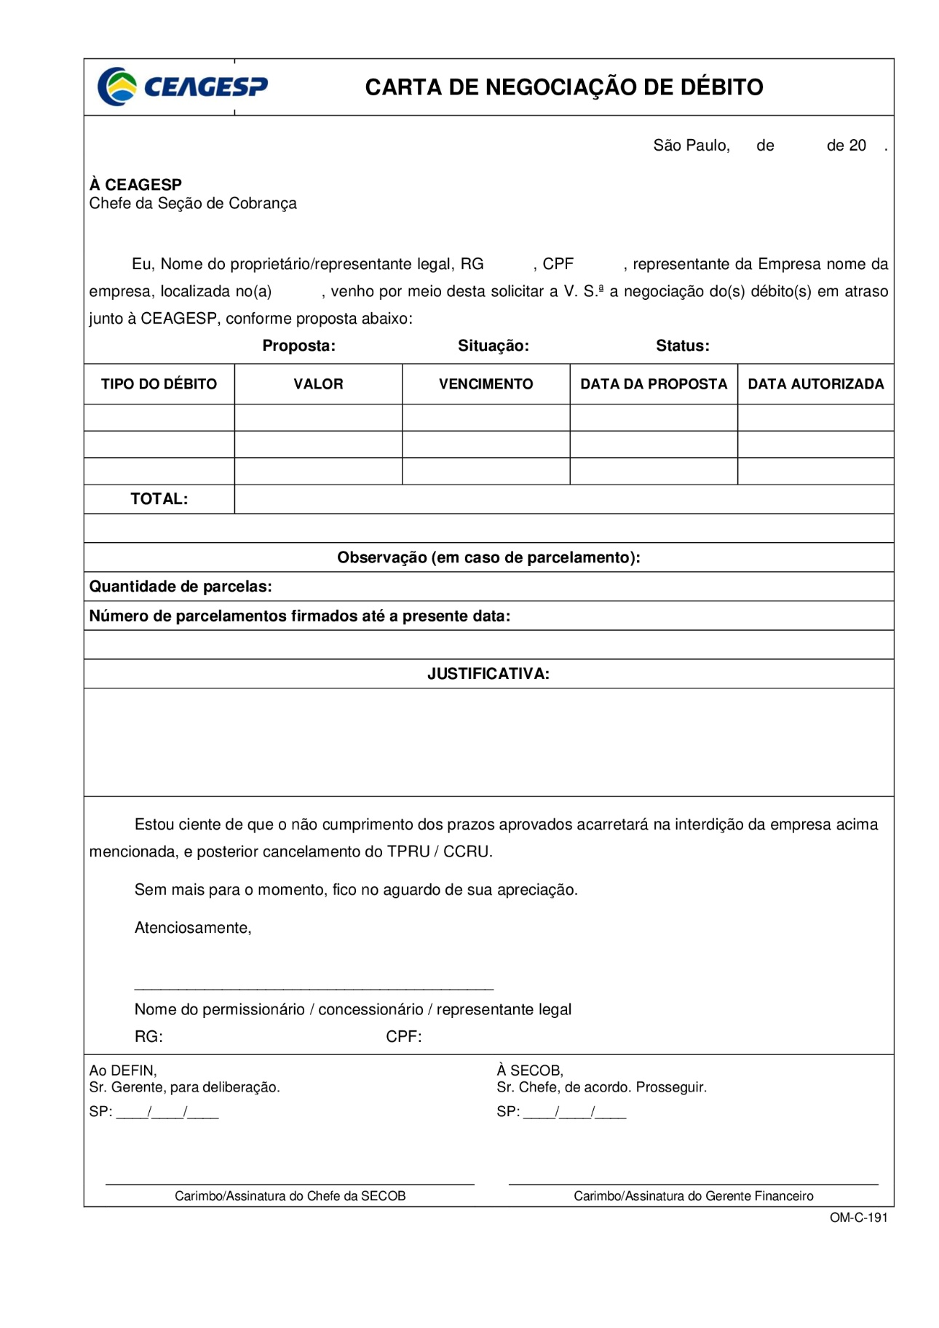

# ANEXO IV - INSTRUMENTO PARTICULAR DE CONFISSÃO DE DÍVIDA E PARCELAMENTO DE DÉBITO – OM-I-035 - FRENTE

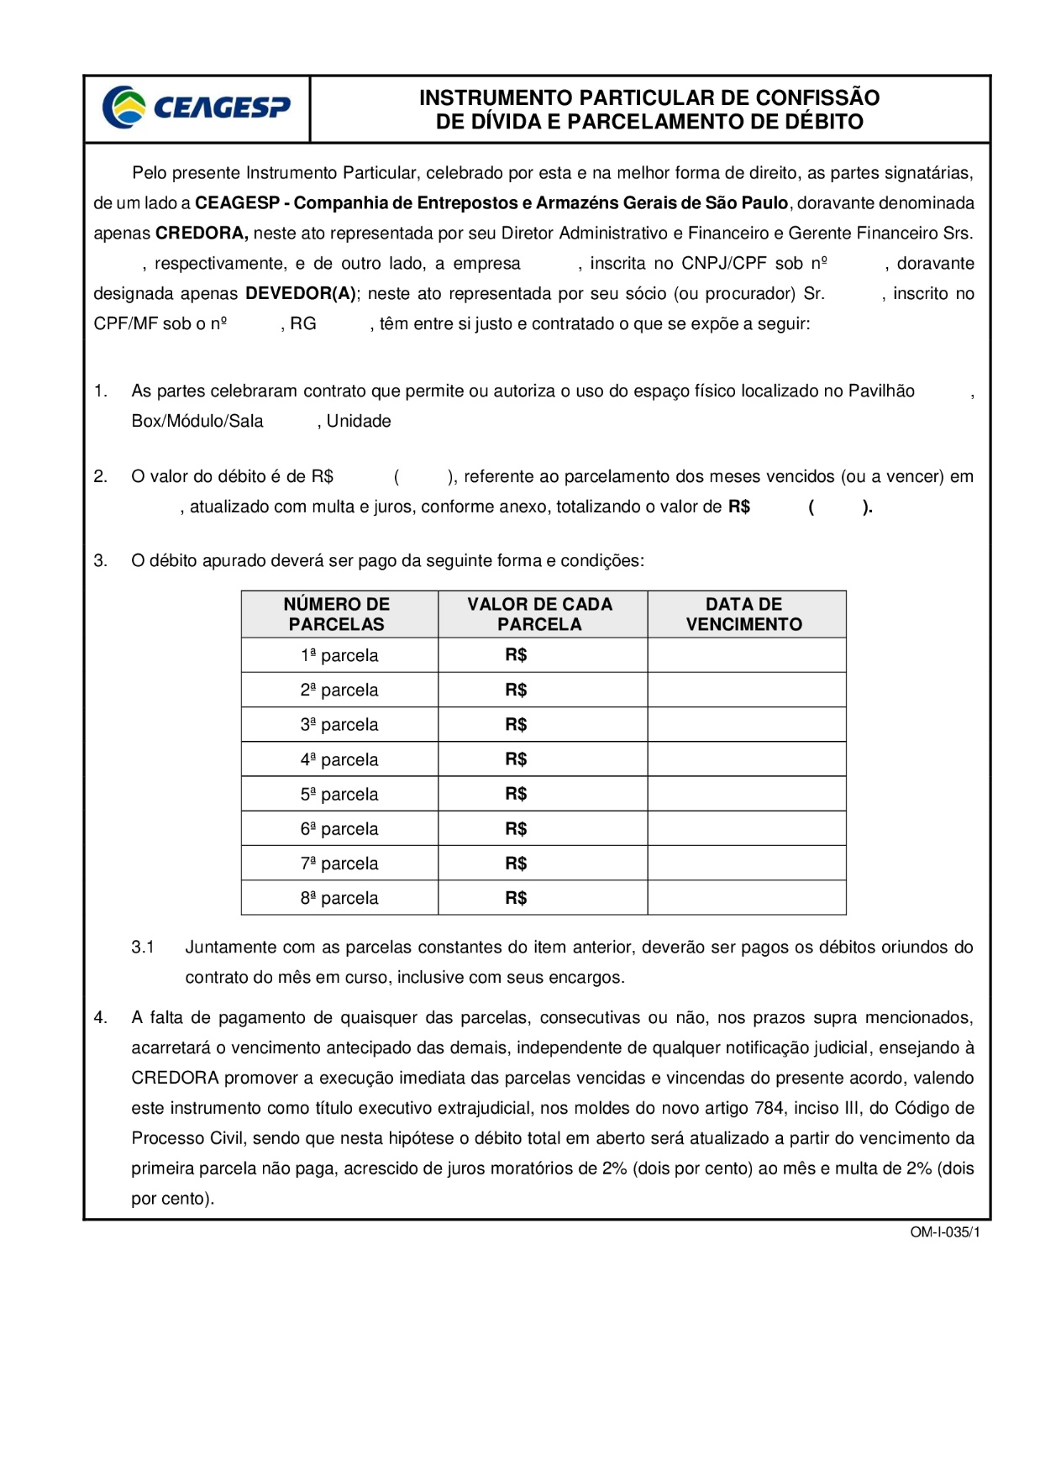

# ANEXO IV - INSTRUMENTO PARTICULAR DE CONFISSÃO DE DÍVIDA E PARCELAMENTO DE DÉBITO - OM-I-035 - VERSO

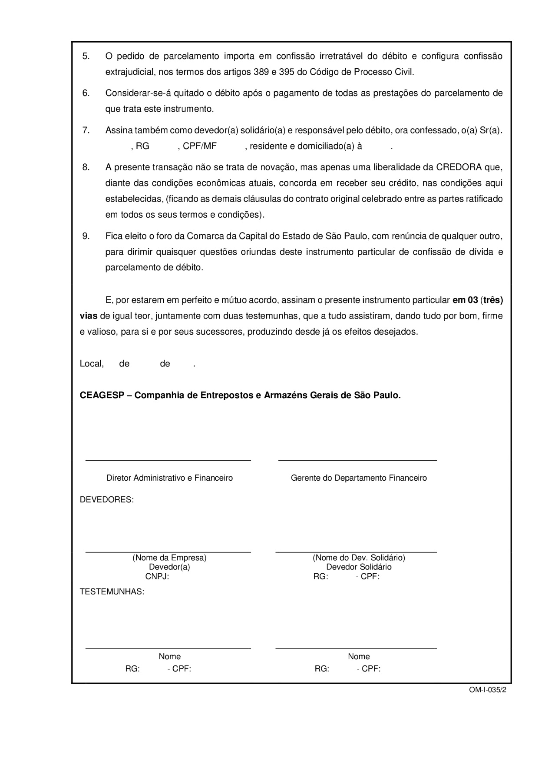

# ANEXO V – NOTIFICAÇÃO DE CANCELAMENTO DE CCRU POR INADIMPLÊNCIA DA REMUNERAÇÃO MENSAL – OM-N-019

